场内投资这类品种需谨慎，别当了接盘侠

**作者：二师父**

**微信公众号：二师父定投**

**ID:ershifudt88**

美股从3月探底之后，一路开启上涨模式。

而当美股上涨以后，其CBOE波动率也逐步下降，这意味着风险指数变低，投资性价比下降。

目前美股已经脱离了价值投资区域，不仅高估的美股没有投资价值，而且大家也要注意他的另外一个风险——高溢价率风险。

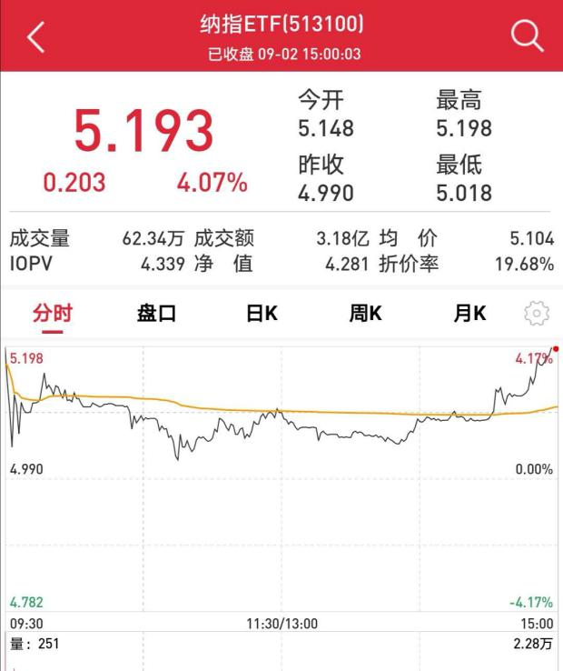

这是国泰纳斯达克指数ETF，溢价率高达19.68%。

**可以在万得APP上看到相关数据，其实这就相当于纳斯达克的实际场内价格比其实时净值IOPV高出19.68%个百分点。具体计算方法已经在书中详细展示。**

这是个什么概念呢，相当于一件产品本来实际只卖100元，不过现在有很多人疯狂抢购他，以致于供不应求，那么这件产品现在就卖到了120元，其中高出的20元就是这件产品的溢价。

目前美股持续走高，其估值已经上升到比2017年年末更高的位置，而且美股股市的上升与其经济的回落已经出现了严重的背离，切记不要再投资美股了，这颗雷爆炸只是时间问题。

读者朋友投资港美股大多以打新为主，直接购买美股的比例还是较少，而投资基金标普500、纳斯达克100以及标普500科技的朋友占据了很大的比例。

**目前国泰纳斯达克指数基金的溢价率已经超出了正常可以买入的溢价率范围，场内买入是一定不可以的，否则就是接盘侠。**

那有的读者朋友会有疑问，既然溢价率如此之高，是否可以利用溢价套利呢？

理论上讲确实没有问题，直接场外申购，转托管到场内，然后场内卖出，就相当于以净值买入，以高于净值的价格卖出套得利润。

然而，实际操作上会有问题，现在场外已经无法申购纳斯达克了。

**所以，对这个品种不要再抱有幻想，已经持有的可以找个合适的机会下车，还没有买的等待美股下一轮被暴击的时候吧。**

巴菲特都开始买黄金了，距离美股被揍得日子不会太远。